Сроки выполнения работы 8 .06 до 15-00ч.
Тема занятия №18. Обобщающее занятие по теме «Математическая статистика»
Цель:
Повторить основные понятия и термины статистики
- Выполнить тест.

- Студент должен знать
- понятия: числовой ряд, упорядоченный ряд, медиана ряда, гистограмма, столбчатая диаграмма, среднее значение ряда, размах ряда, медиана и мода.

- Студент должен уметь:
Упорядочить числовой ряд, вычислять в нём среднее значение, находить медиану, моду, строить столбчатую диаграмму

- Натренироваться выполнять каждое задание за 1 минуту.
Пишите номера такие, как в таблице.
Критерии оценок: всего 15 заданий. Успехов вам!
Количество решённых заданий | оценки
11-9 заданий | «3»
13-12- заданий | «4»
15-14 заданий | «5»

36 | Вычислите: 4,3$-$($-$5,9) | А. 1,6; Б. $-$10,2;  В.$-1,6;$ Г.10,2
37 | 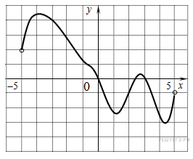  Рисунок 37. На рисунке изображён график функции у(х). Укажите область определения этой функции. | А.$\left[-5;5\right]$  Б. (-5; 5)  В. (-3; 4,4)  Г. $\left[-3;4,4\right]$
38 | На рисунке 37 изображён график функции у(х).Укажите количество точек, в которых производная этой функции равна нулю. | А. 3; Б. 5; В. 4; Г. 2
39 | На рисунке 37 изображён график функции у(х).  Укажите количество целых чисел на оси абсцисс на меньшем промежутке убывания функции. | А. 6; Б. 8;  В. 1; Г. 2
40 | Относительная вязкость крови у 10 больных составила:5,4,3,2,6,3,4,8,10,4.  Найдите моду ряда. | А.5; Б.3;  В. 4; Г.4,5.
41 | В задании № 40 найдите медиану ряда. | А.5; Б.3;  В. 4; Г.4,5.
42 | В задании № 40 найдите среднее значение ряда | А.39; Б.3;  В. 4; Г.3,9.
43 | В команде 30 волонтёров. Сколько существует способов выбрать 3 дежурных? | А. 4060; Б. 380; В. 435; Г. 870
44 | Какая пирамида называется правильным тетраэдром? | А. Если она составлена из 4 правильных треугольников.  Б. Если в основании у неё правильный многоугольник.  В. Если боковые грани у неё равнобедренные треугольники.
45 | 65% студентов при очной форме обучения могут заболеть короновирусом. На первом курсе учатся 120 человек. Сколько человек могут заболеть? | А. 60; Б. 78;  В. 56; Г.75
46 | 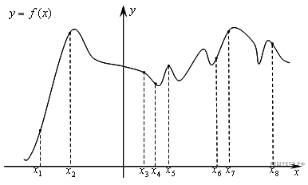  Рисунок 41  На рисунке 41 изображён график функции у = f (х) и восемь точек на оси абсцисс: х₁,х₂,х₃,х₄,х₅,х₆,х₇,х₈  Укажите количество из этих точек, в которых производная функции f (х) положительна? | А. 8; Б. 6;  В. 5; Г.4
47 | На рисунке 41 изображён график функции.  Сколько точек максимума у этой функции? Сделайте выбор из восьми точек, указанных на оси абсцисс. | А. 5; Б. 9;  В. 1; Г. 10
48 | Сколько интервалов возрастания у функции на рисунке 41? | А. 5; Б. 4; В. 2; Г.8

